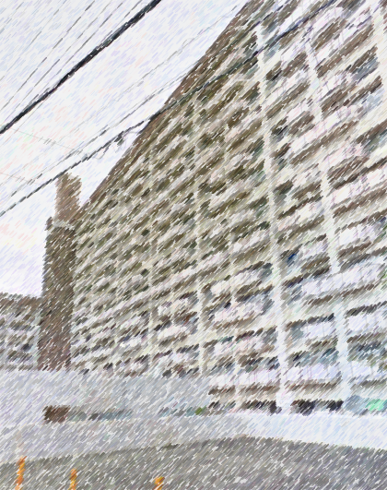
最低家賃
\19,500～
冬期募集
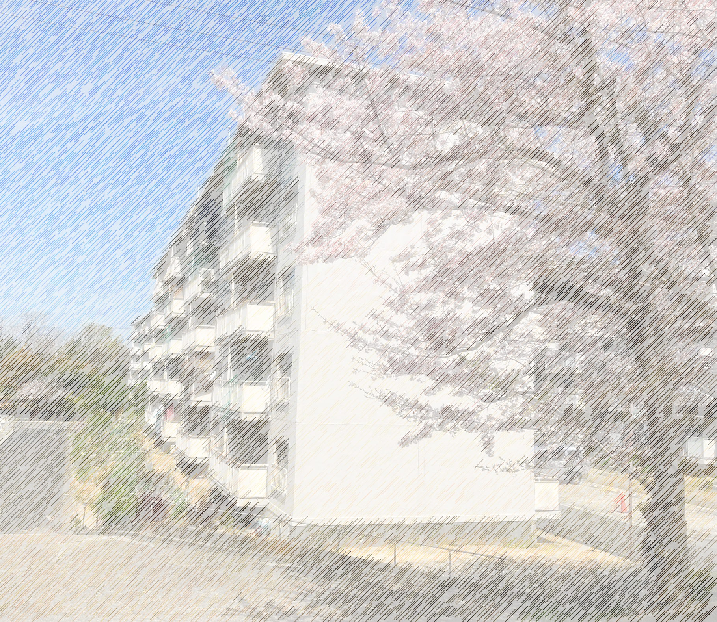


単身入居
ＯＫ!!
学園都市駅
北
西舞子小学校東
コムボックス明舞★
明舞センター前
JR朝霧駅
第二神明道路
明石舞子高層 ★
松が丘ビル★
垂水
警察署前
兵庫県は学生の

明舞

団地生活

を応援します。

令和7年12月1日(月) ～ 令和８年１月９日（金）
【募集期間】
【応募方法】「入居希望届」をWEBフォームに入力してご応募ください。
【対 象 者】大学生・大学院生で地域活動等を実施する者
【対象住戸】明石舞子高層（神戸市垂水区南多聞台１丁目）
〈学園都市まで〉バスで30分程度、バイクで20分
〈最寄り駅〉JR朝霧駅：バスで15分程度
【間 取 り】２ⅮＫ等（39.5㎡程度）
【家賃など】戸あたりの使用料、敷金、共益費等は県営住宅に準じ決定します。
※使用料19,500円/月程度
【入居審査会までの流れ】

【応募・問合せ先】兵庫県まちづくり部公営住宅整備課経営企画班
電話078-230-8455 ＦＡＸ078-230-8466
メールjuutakuseibi@pref.hyogo.lg.jp

詳しくは兵庫県のWEBサイトをご覧ください！
１月下旬頃
入居審査会の実施
1月９日（金）まで
入居希望届の登録締切り
複数名
または
単身入居
▼WEBフォーム
学生シェアハウス

明舞団地では、住民の高齢化や人口減少が進みつつあり、それに伴う地域活力の低下、コミュニティ機能の衰退等が問題となっています。
ミクストコミュニティの推進、地域コミュニティの活性化等を目的として、明舞団地で活動する学生を募集します。

県営住宅を活用した学生シェアハウスの入居者募集

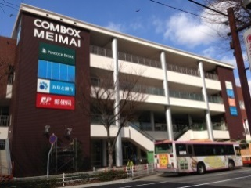
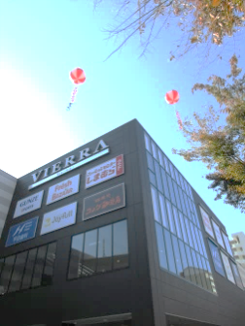
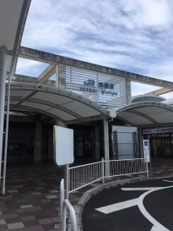
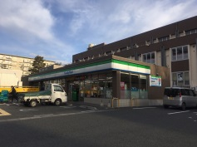
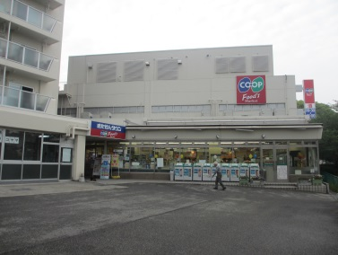
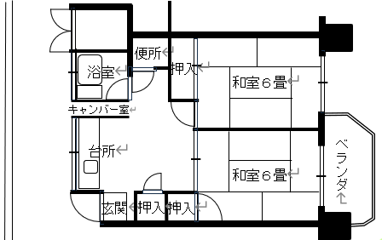
対象住宅
（明石舞子高層）
キャンバー室
台所
押入
■ＪＲ朝霧駅～明舞センター
・バスで約5分・徒歩で約18分
■学園都市～明舞センター
・バスで約30分（乗換なし）通学時間帯：約15分間隔
・バイクで約20分
■ＪＲ朝霧駅～ＪＲ三宮駅
・普通車で26分 約10分間隔
団地へのアクセス
住戸平面図

（例）明石舞子高層
住戸専用面積：39.5㎡程度
住戸形式：2DK
■学園都市駅周辺への通学の場合
家賃約19,500円
＋共益費（自治会による）約1,000円
＋光熱水費等

合計 約30,000円～
月額費用の例

これまでの入居者
○兵庫県立大学 国際商経学部
○神戸学院大学 総合ﾘﾊﾋﾞﾘﾃｰｼｮﾝ学部、栄養学部、
法学部、現代社会学部
○神戸芸術工科大学 大学院 芸術工学研究科
○神戸市外国語大学 英米学科 等
入居された学生さんの声

玄関
押入
押入
PS
ベランダ
和室６畳
明舞団地からは明石海峡が見えます。とても綺麗です。ここに住んでいると、地域の方とお話が出来ます。困っていることを話し合い、助け合いが出来ます。
明舞団地に来て、自治会などの活動や、地域の行事に参加してください。新しい考え方や価値観をえられると思います。
兵庫県立大学 看護学部生
私は初めて団地に暮らすので、最初は少し不安でしたが、実際に暮らしてみると、家賃も安く、スーパー、レストラン、カフェなども充実！しかも学校まで近くて、とても便利です。
また、私は様々な地域活動に参加して、地域の方々や学生との交流を積極的にしています。様々なイベントの開催のお手伝いができて、自分自身の学生生活が充実したと実感しています。
団地暮らし、学生生活の充実、地域住民との交流に関心を持っている方、ぜひ明舞シェアハウスを検討してみてください！
神戸芸術工科大学大学院 芸術工学研究科生

浴室
便所
和室６畳
スーパー等
ＪＲ朝霧駅
スーパー・ジム
・ファミリーレストラン等

